**Абузяров Зия Гайнитдинович**

**15.10.1925 — 18.12.1978**

Место рождения: **Оренбургская обл., Шарлыкский район, село Мустафино**

Воинское звание: **старший сержант**

Дата призыва**: 01.03.1943г**

Место призыва**: Шарлыкский военкомат Оренбургской (Чкаловской)** **обл.**

Место службы: **136 штурмовой авиаполк, механик по электрооборудованию, Первый Белорусский фронт**

01.03.1943г- школа младших авиаспециалистов, курсант

07.10.1943г- присвоено звание младший сержант

07.10.1943г- 136 штурмовой авиаполк Первый Белорусский фронт

06.11.1944г- присвоено звание сержант

05.11.1945г- присвоено звание старший сержант

05.03.1948г- в/ч 40476- 279 истребительный авиаполк

15.07.1950г- присвоено звание старшина

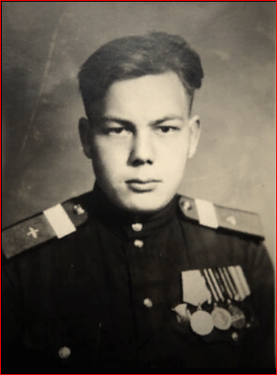21.10.1950г- уволен в запас

**Имеет награды:**

-медаль "За боевые заслуги"

**1945г**- медаль "За взятие Кенисберга"

**04.05.1945г**– медаль "За победу над Германией"

**09.07.1945г**- орденом «Отечественной войны II степени»

Мой прадед по материнской линии Абузяров Зия Гайнитдинович, родился 15 октября 1925 года в с. Мустафино (родина Героя Советского Союза поэта М. Джалиля) Шарлыкского района Оренбургской области. Закончил 7 классов средней школы. 1 Марта 1943г в возрасте 17 лет был призван Шарлыкским районным военкоматом и направлен в г. Новотроицк на курсы младших авиационных специалистов. По окончании курсов было присвоено звание «младший сержант».

7 октября 1943 года был направлен в 136 Гвардейский штурмовой авиационный полк механиком по электрооборудованию ИЛ-2. Полк участвовал в освобождении г. Симферополь в Крыму, городов Орша, Минск в Беларуси, город Каунас в Литве. 6 ноября 1944г прадеду присвоено звание «сержант». За операцию в боях в Пруссии и получил медаль «За взятие Кенигсберга». Участвовал в Белорусской операции «Багратион», Земландской операции. Участвовал во взятии города Пиллау в Польше. Награжден медалью «За боевые заслуги».

В мае 1945 года награжден медалью «За победу над Германией». С 1945г по 1950г служил в 279 истребительном авиаполку в Польше. Награжден орденом «Отечественной войны II степени». Присвоено звание «старшина».

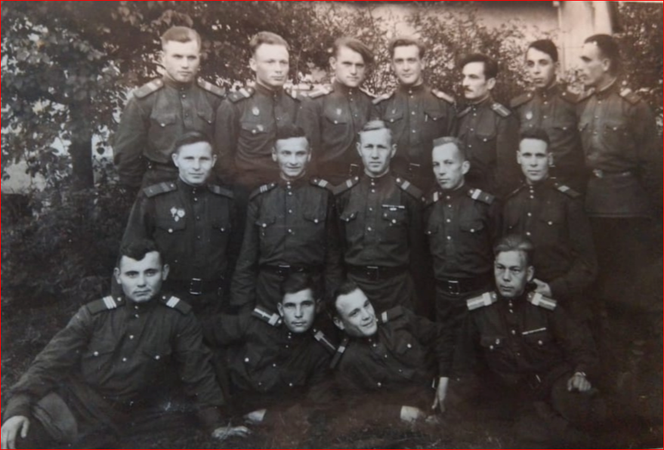 Уволен в запас 21 октября 1950г.

После увольнения вернулся в родную деревню Мустафино, женился. С семьей переехал в г. Оренбург, построили дом. В браке родились: сын Ринат, сын Раиль и дочка Дина. До самой смерти проработал на ПО «Стрела» токарем. Умер 18.12.1978г, стало плохо на рабочем месте.

Назаров Н. Ш. 7 «Г» класс